Estudo do Meio

Nome __________________________________________________________

Data ____________________________________________________________

1. Observa as figuras que representam algumas plantas:
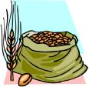
trigo | Alface | feto | macieira | papoila

  - Escreve os nomes das plantas cultivadas representadas.

_________________________________________________________

1.2. As plantas representadas vivem em ambientes aquáticos ou terrestres?

_________________________________________________________

2. Escreve o nome do órgão da planta que:

- absorve água ____________________________
- fabrica alimentos _________________________
- dá origem ao fruto ________________________
- suporta os ramos _________________________

- Pinta apenas os animais domésticos.

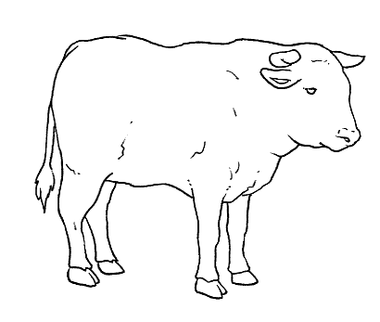 | 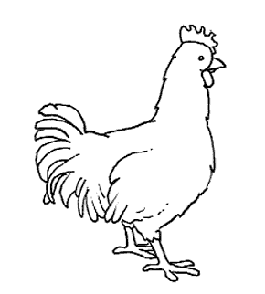 | 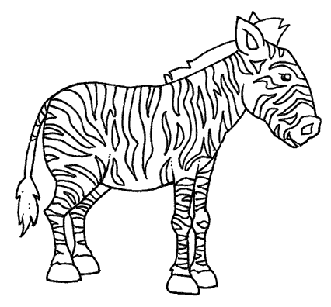
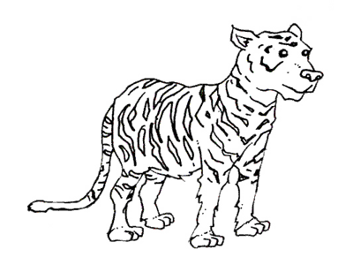 | 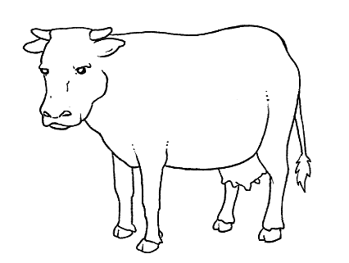 | 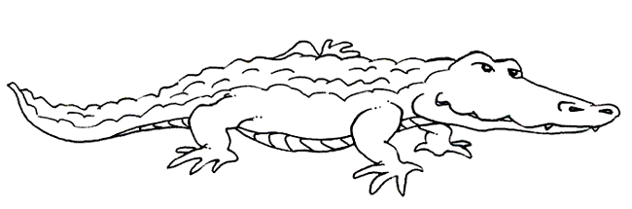

3. Liga cada um dos animais representados na coluna A às afirmações que lhes correspondem na coluna B:

Coluna A Coluna B
- Nada.
- Salta.
- Voa.
- Tem o corpo coberto de penas.
- Tem o corpo coberto de pêlos.
- Tem o corpo coberto de escamas.
- Vive em ambientes terrestres.
- Vive em ambientes aquáticos.
- Vive em ambientes aéreos.
- É ovíparo.
- É vivíparo.

